La ventaja de ahorrar con el interés compuesto
Ahorrar para el futuro no siempre es la máxima prioridad para alguien que trabaja. A menudo hay otras preocupaciones, como ocuparse de la comida y pagar las facturas o el alquiler. Ahorrar puede no sonar muy glamuroso, ¡hasta que entiendes el interés compuesto!

¿QUÉ ES EL INTERÉS?
El interés es el beneficio financiero cuando los prestamistas prestan dinero. Los bancos cobran intereses cuando prestan dinero para hipotecas o préstamos para coches, y las compañías de tarjetas de crédito cobran intereses cuando tienes un saldo de deuda en tu tarjeta. Puedes ganar intereses en un banco si tienes una cuenta de ahorro. El banco te recompensa con intereses por dejar tu dinero en el banco y acordar no retirarlo durante un tiempo determinado.
Hay dos tipos de interés: simple y compuesto. Si tienes 1.000 dólares en una cuenta de ahorro que te paga un 3% de interés simple anual, ganarás 30 dólares por año. Con el interés compuesto, obtendrías 30 dólares el primer año, pero el año siguiente cobrarías el 3% de 1.030 dólares, es decir, 30,90 dólares. El tercer año tendrás 1060,90 dólares en tu cuenta y cobrarás el 3% de esa cantidad, es decir, 31,82 dólares.

EL EXPERIMENTO DE BENJAMIN FRANKLIN SOBRE EL INTERÉS COMPUESTO
Considera la prueba de Benjamin Franklin. Benjamín Franklin creía en el ahorro, y se le atribuye el dicho "un penique ahorrado es un penique ganado". En 1790, el Padre Fundador creó un experimento. En su testamento, dejó 1.000 libras esterlinas a las ciudades de Boston y Filadelfia. El dinero debía invertirse a un tipo de interés simple del 5% anual durante 100 años. Pidió que, al cabo de 100 años, hasta tres cuartas partes del dinero se utilizaran para crear escuelas de oficios o para conceder préstamos a los estudiantes de las escuelas de oficios, pero que el resto se reinvirtiera durante otros 100 años. Ambas ciudades no pudieron mantener en el tiempo el tipo de interés del 5% que pedía Franklin porque las tasas de interés varían. Debido al interés compuesto y a la cantidad de capital que se reinvirtió, tanto Boston como Filadelfia cosecharon los beneficios del experimento de Franklin. En 1990, Boston tenía 5,5 millones de dólares y Filadelfia unos 2,5 millones.

¿QUÉ ES EL INTERÉS COMPUESTO?
El interés compuesto permite que tu inversión inicial crezca un poco más rápido cada año. Cuando el importe aumenta, los intereses que se ganan también aumentan. En otras palabras, tu inversión genera ganancias, y luego esas ganancias generan ganancias propias. Es un concepto relativamente sencillo, pero con grandes posibilidades. Cuanto más tiempo dejes tu inversión en una cuenta con interés compuesto, más rápidamente crecerá.
El interés compuesto puede tener un "efecto bola de nieve”. Si sigues sumando más dinero a tu inversión inicial, el interés compuesto determinado por el banco también aumenta más rápidamente.
Así es como funciona. Digamos que pones 2.000 dólares en el banco. Cada año que permanece en el banco, los intereses (10% para este ejemplo) se suman al capital, o sea, a la cantidad con la que empezaste. A continuación, se generan intereses sobre el NUEVO importe de capital. Considera cuál sería tu importe si añadieras sólo 50 dólares al capital mensualmente.
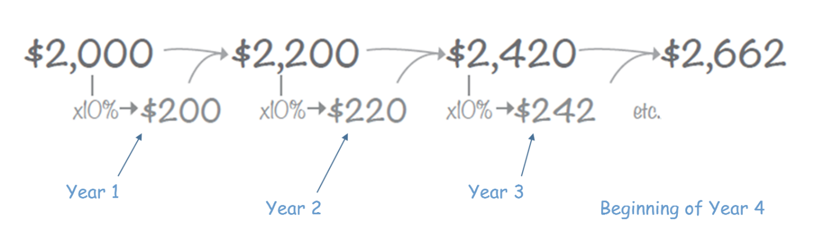
También puedes utilizar una fórmula matemática para averiguar el resultado del ahorro con interés compuesto. Los tipos de interés pueden ser compuestos anualmente, trimestralmente, mensualmente o diariamente. Ese es el periodo (n). Cuanto más a menudo se acumulen los intereses, mayor será el valor futuro.
n
VF = VA x (1 + r)
El Valor Futuro (VF) es igual al Valor Actual (VA) multiplicado por uno más la tasa de interés (1 + r) elevado al exponente del número de pagos de intereses (n). Podemos utilizar el ahorro anterior como ejemplo. Si mantenemos nuestro dinero en el banco durante tres años, tendremos 2.662 dólares.
2,662 = 2,000 x (1 +.10)³
Empieza con tu tasa de interés y multiplícala exponencialmente: (1,10)³ = 1,10 x 1,10 x 1,10 = 1,331
Multiplica ese valor por el ahorro de capital (2.000).
Fuentes:
Segal, T. (sin fecha). Compound interest. Investopedia https://www.investopedia.com/terms/c/compoundinterest.asp
Glydon, N. (sin fecha). Making money with Benjamin Franklin. Math Central. University of Regina. http://mathcentral.uregina.ca/beyond/articles/CompoundInterest/Money.html
Benjamin Franklin Historical Society (2014). Legacy. http://www.benjamin-franklin-history.org/legacy/

